Συναδέλφισσες, συνάδελφοι,

Την Παρασκευή 20/01/2017 με συμμετοχή πέραν των 100 συναδέλφων διοργανώθηκε με μεγάλη επιτυχία η εκδήλωση «Η ΕΠΟΕΤ ΚΟΝΤΑ ΣΤΟ ΩΡΟΜΙΣΘΙΟ ΠΡΟΣΩΠΙΚΟ» για το προσωπικό που εργάζεται στις επαρχίες Λευκωσίας, Λάρνακας και Αμμοχώστου.

Την εκδήλωση τίμησαν με την παρουσία τους ο Γενικός Γραμματέας της ΣΕΚ κύριος Μάτσας, η Πρόεδρος του ΔΣ της CYTA κυρία Ρουβηθά, ο Γραμματέας της ΕΠΟΕΤ(ΟΗΟ-ΣΕΚ) κύριος Ηλία, μέλη του ΔΣ της CYTA, καθώς επίσης η Γενική Γραμματεία της ΕΠΟΕΤ και μέλη της Εκτελεστικής. Γραμματείας.

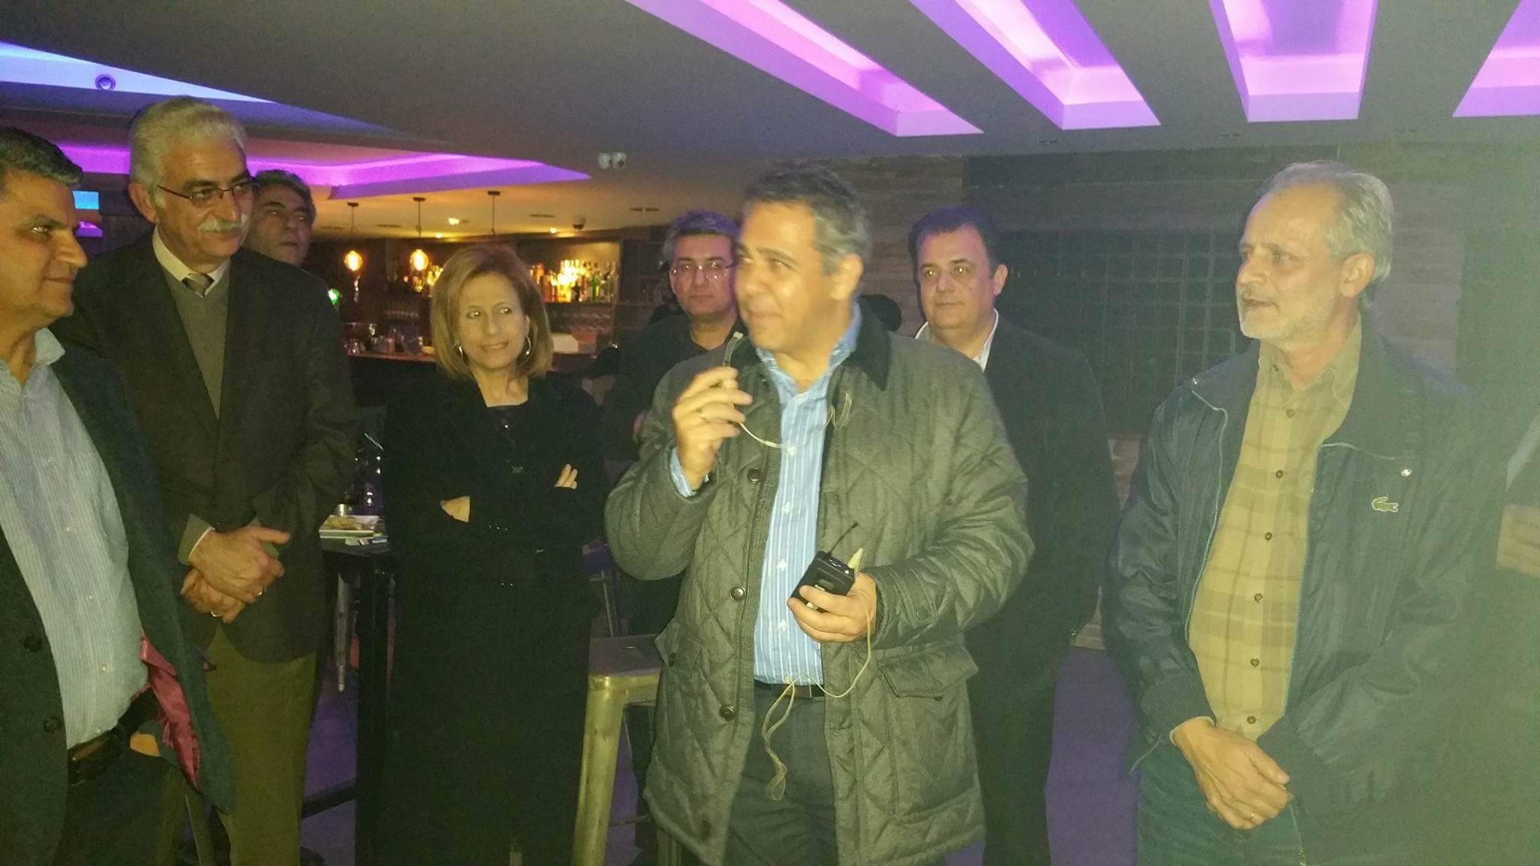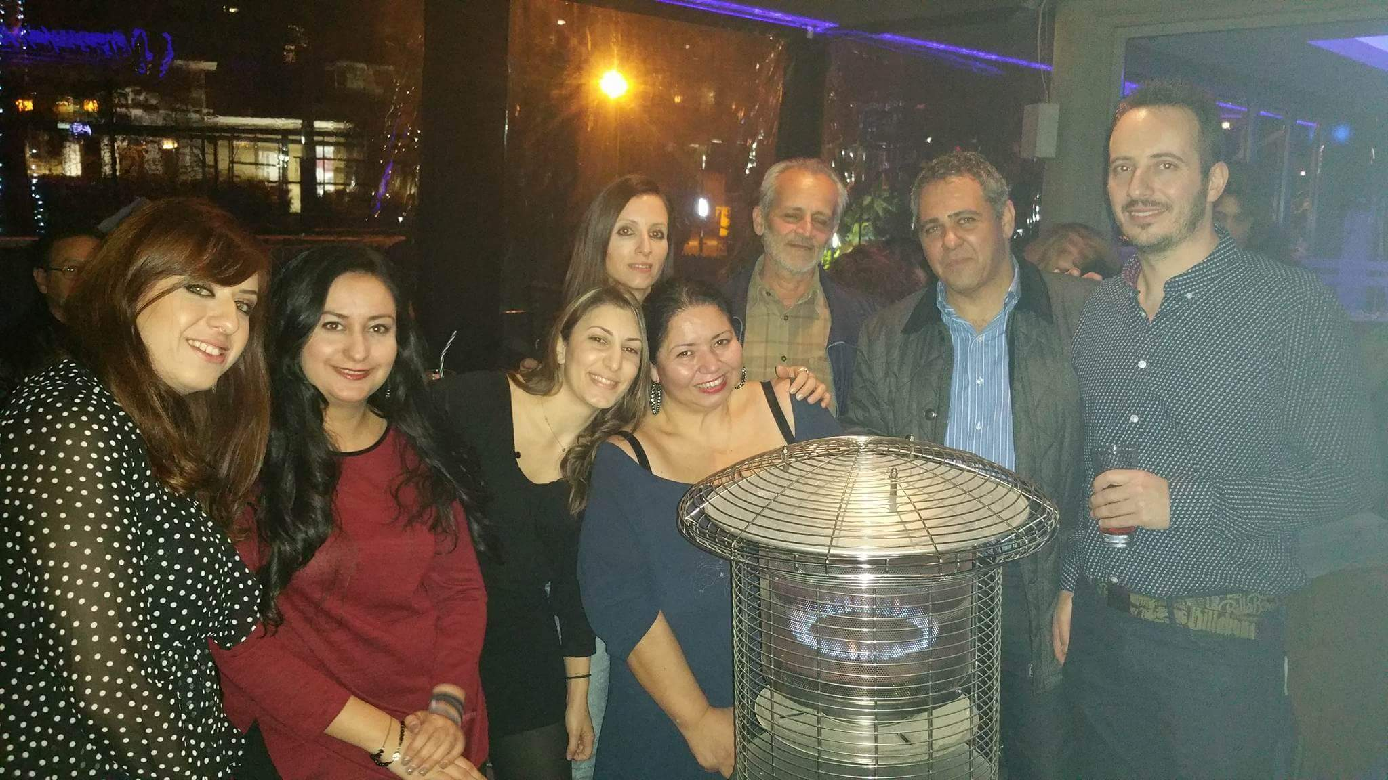
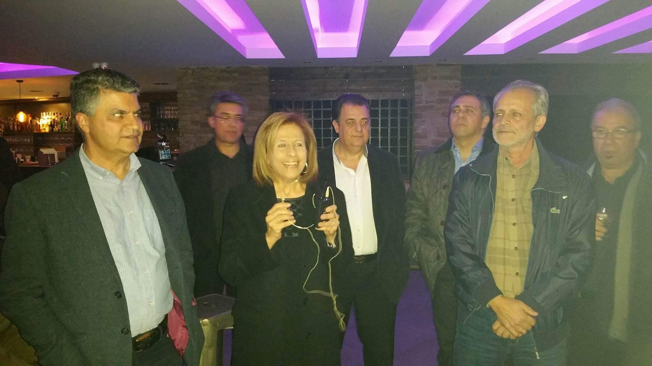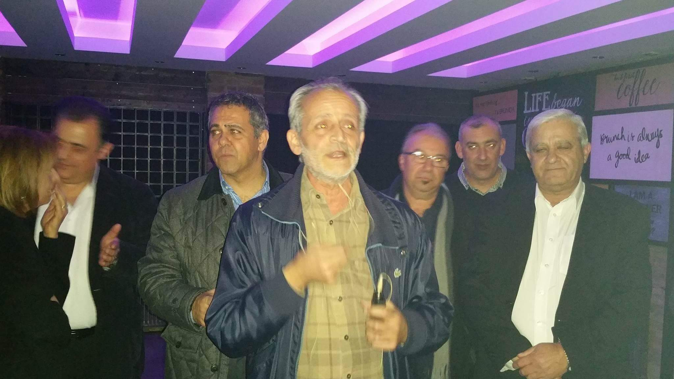
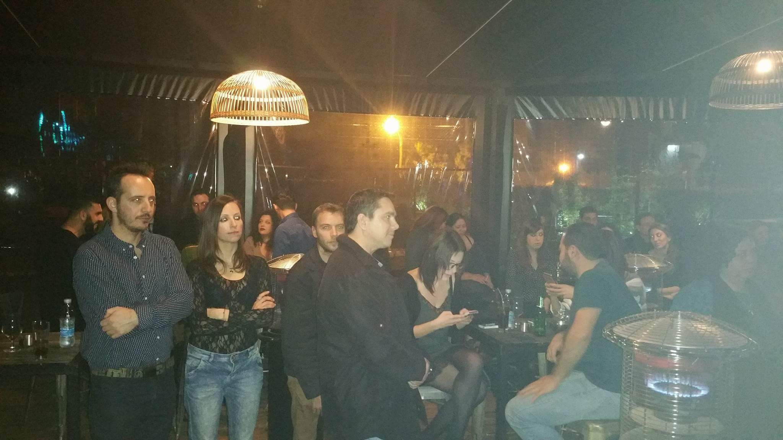

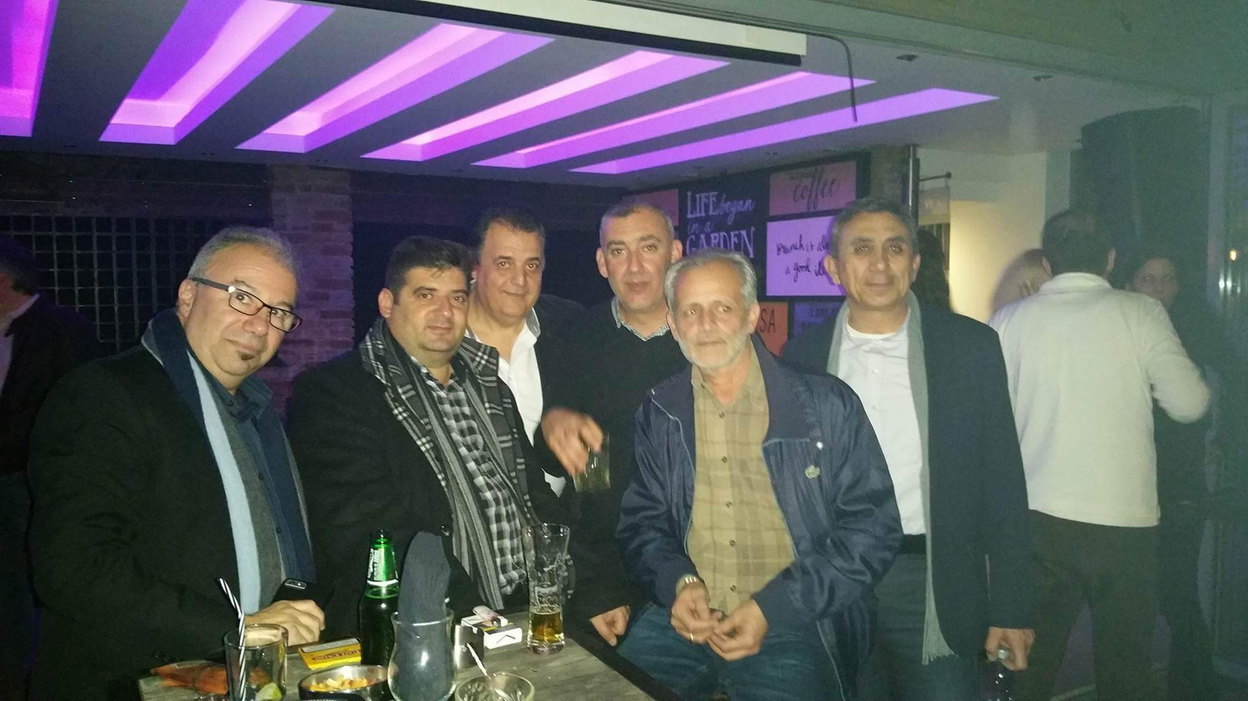

Από Γενική Γραμματεία
ΕΠΟΕΤ (ΟΗΟ-ΣΕΚ)
http://apps.intranet.cyta/departments/epoet/


